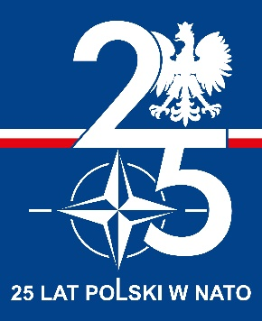**KOMUNIKAT PUBLICZNY**

Oznaczenie postępowania ZP-34/2024

Warszawa, 20.09.2024 r.

W związku ze zgłoszonym pytaniem do treści SWZ w postępowaniu o udzielenie zamówienia publicznego na dostawę sprzętu medycznego oraz plecaków medycznych (nr ref. ZP-34/2024) - Zamawiający udziela poniższej odpowiedzi:

***Pytanie nr 1:***

*Czy zamawiający wymaga nożyczek posiadających przecinak do pasów?*

*Opisane wymiary nożyczek nie odpowiadają wersji, która zawiera przecinak do pasów. Przecinak do pasów występuje tylko w większej wersji Rescue.*

**Odpowiedź nr 1:**

Zamawiający pozostaje przy wymaganiach zawartych w SWZ, tj. nożyczek posiadających przecinak do pasów.

Jednocześnie Zamawiający dopuszcza możliwość zaoferowania nożyczek posiadających przecinak do psów, o wymiarach po złożeniu od 90 do 130 mm, przy zachowaniu pozostałych wymagań zawartych w SWZ.